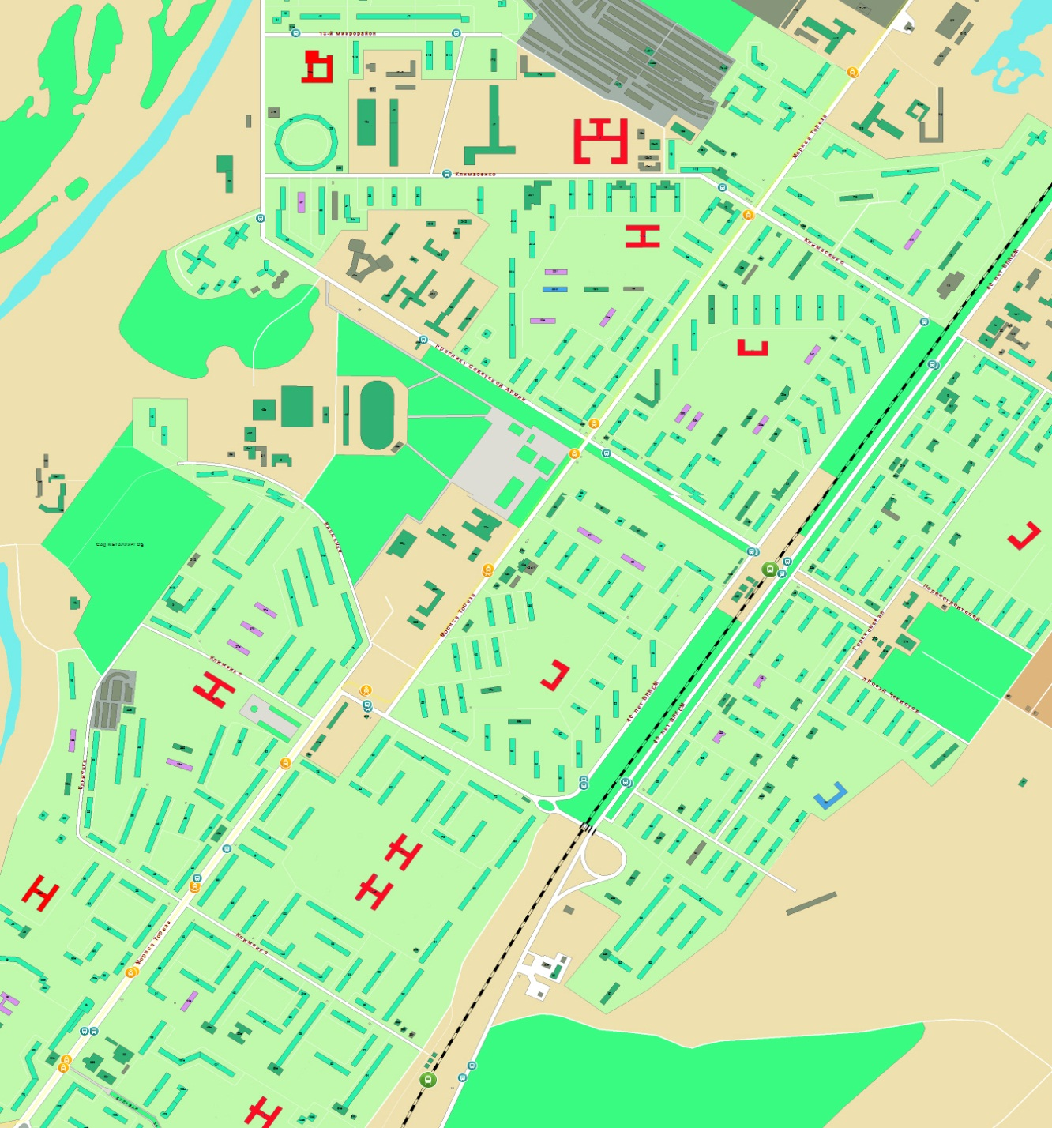
Карта распределения профилей в Заводском районе (11 кл.) в 2020/21 уч.г.
Приложение 1
Лицей №35
СОШ №49
СОШ №79
Лицей №46
СОШ №18
СОШ №5
СОШ №22
СОШ №93
Д/д-школа №95
- социально-гуманитарный
профиль (БУП-2004)

- социально-экономический
профиль (БУП-2004)
СОШ №102

- химико-биологический
профиль (БУП-2004)

- информационно-технологический
профиль (БУП-2004)

- физико-математический
профиль (БУП-2004)

- технологический
профиль (ФГОС)

- естественнонаучный
профиль (ФГОС)

- универсальный

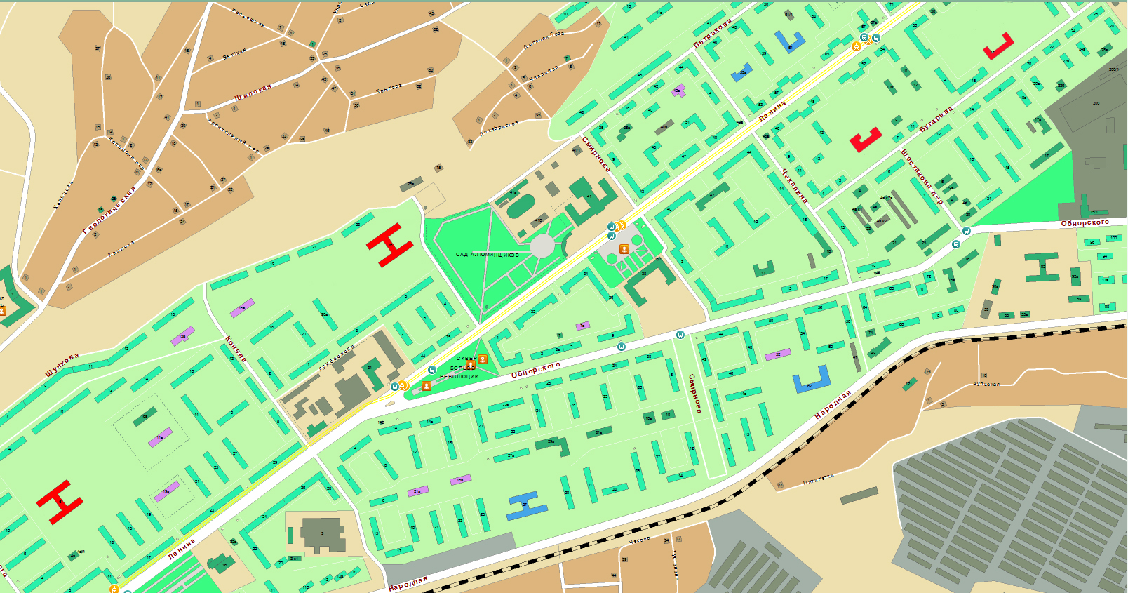
Карта распределения профилей в Кузнецком районе (11 кл.) в 2020/21 уч.г.
Лицей №104
СОШ №71
СОШ №50
Гимназия №10

- гуманитарный
профиль (ФГОС)
- технологический
профиль (ФГОС)
- социально-экономический
профиль (БУП-2004)

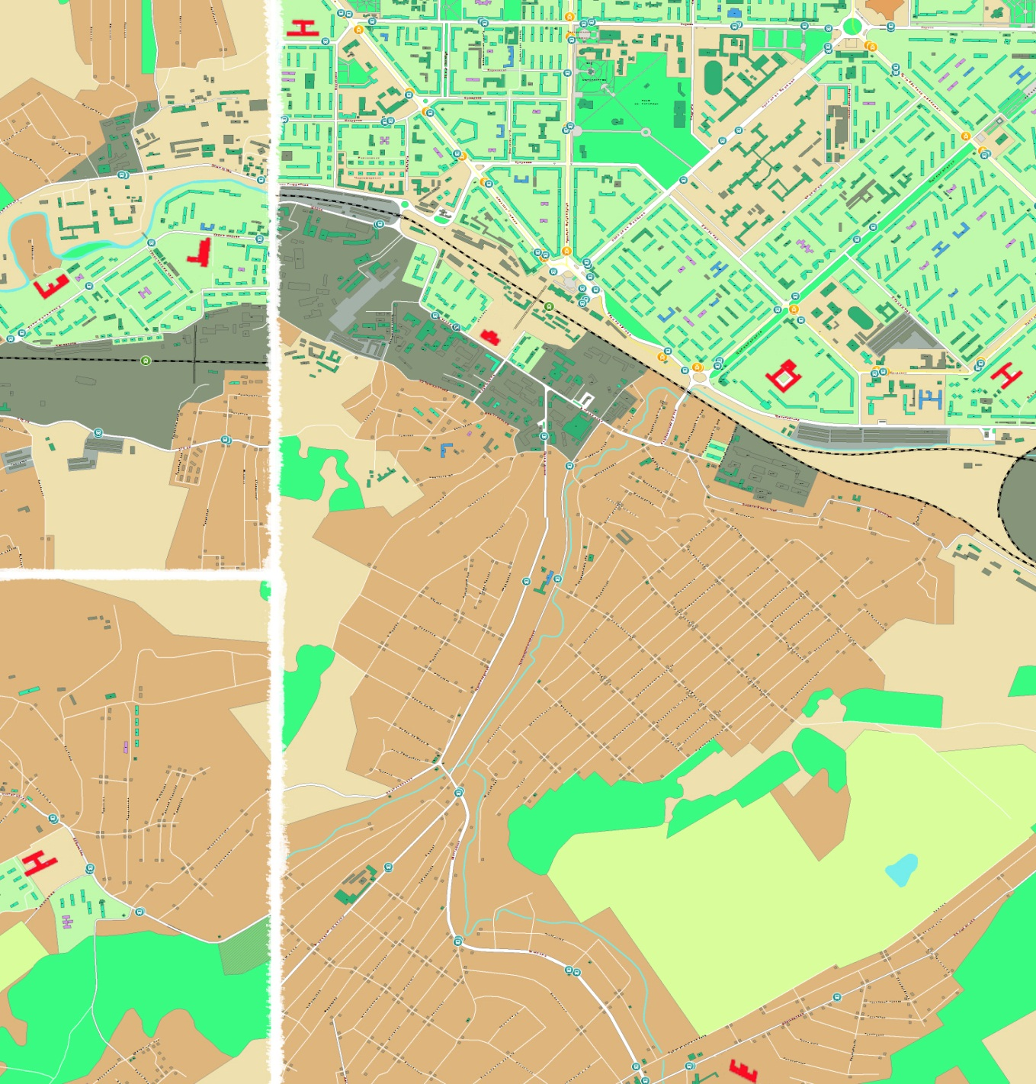
Карта распределения профилей в Куйбышевском районе (11 кл.) в 20/21 уч.г.
СОШ №6
СОШ №9
СОШ №37
СОШ №69
СОШ №47
Гимназия №73
СОШ №92
СОШ №8

- социально-экономический
профиль (БУП-2004)

- информационно-технологический
профиль (БУП-2004)

- оборонно-спортивный
профиль (БУП-2004)

- социально-гуманитарный
профиль (БУП-2004)

- технологический
профиль (ФГОС)

- социально-экономический
профиль (ФГОС)

- гуманитарный
профиль (ФГОС)

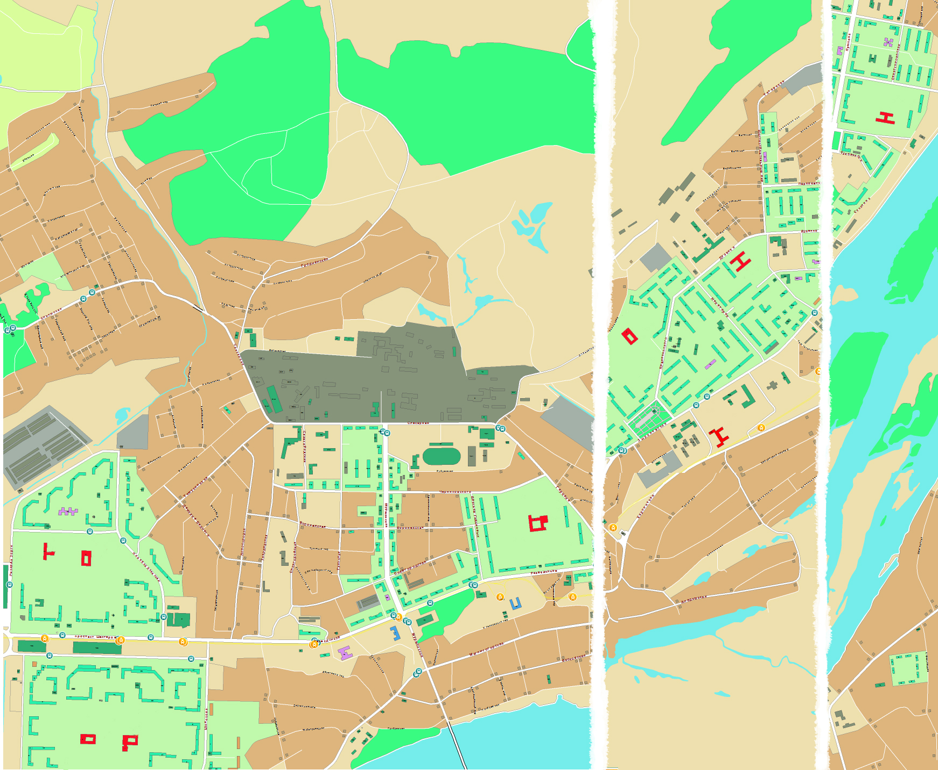
Карта распределения профилей в Орджоникидзевском районе (11 кл.) в 20/21 уч.г.
СОШ №61
СОШ №60
СОШ №64
СОШ №99
СОШ №29
Лицей №76
Лицей №27
СОШ №56
СОШ №110

- социально-гуманитарный
профиль (БУП-2004)

- социально-экономический
профиль (БУП-2004)

- физико-математический
профиль (БУП-2004)

- химико-биологический
профиль (БУП-2004)
- естественнонаучный
профиль (ФГОС)

- социально-экономический
профиль (ФГОС)

- технологический
профиль (ФГОС)

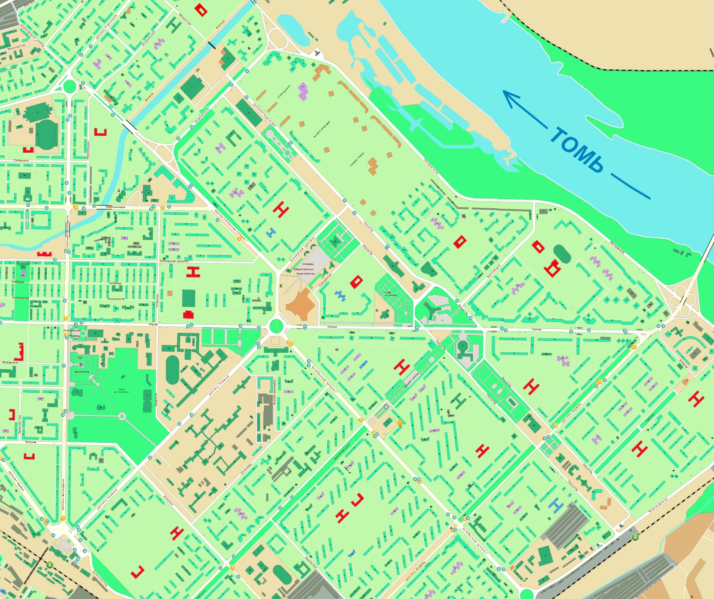
Карта распределения профилей в Центральном районе (11 кл.) в 2020/21 уч.г.
- социально-гуманитарный
профиль (БУП-2004)
Гимназия №48
СОШ №91
Гимназия №17
СОШ №41
Лицей №84 №26
Лицей №11 №26
СОШ №31
Лицей №34 №26
СОШ №101
СОШ №55
СОШ №4
Гимназия №44
Гимназия №70
СОШ №67
СОШ №72
Лицей №111 №26
Гимназия №62
СОШ №26
СОШ №12
СОШ №52
СОШ №97
СОШ №2

- социально-экономический
профиль (БУП-2004)
- химико-биологический
профиль (БУП-2004)

- информационно-технологический
профиль (БУП-2004)
- физико-математический
профиль (БУП-2004)
- физико-технический
профиль (БУП-2004)

- гуманитарный
профиль (БУП-2004)

- экономический
профиль (БУП-2004)
- естественнонаучный
профиль (ФГОС)

- технологический
профиль (ФГОС)
- социально-экономический
профиль (ФГОС)

- универсальный
профиль (ФГОС)
- гуманитарный
профиль (ФГОС)
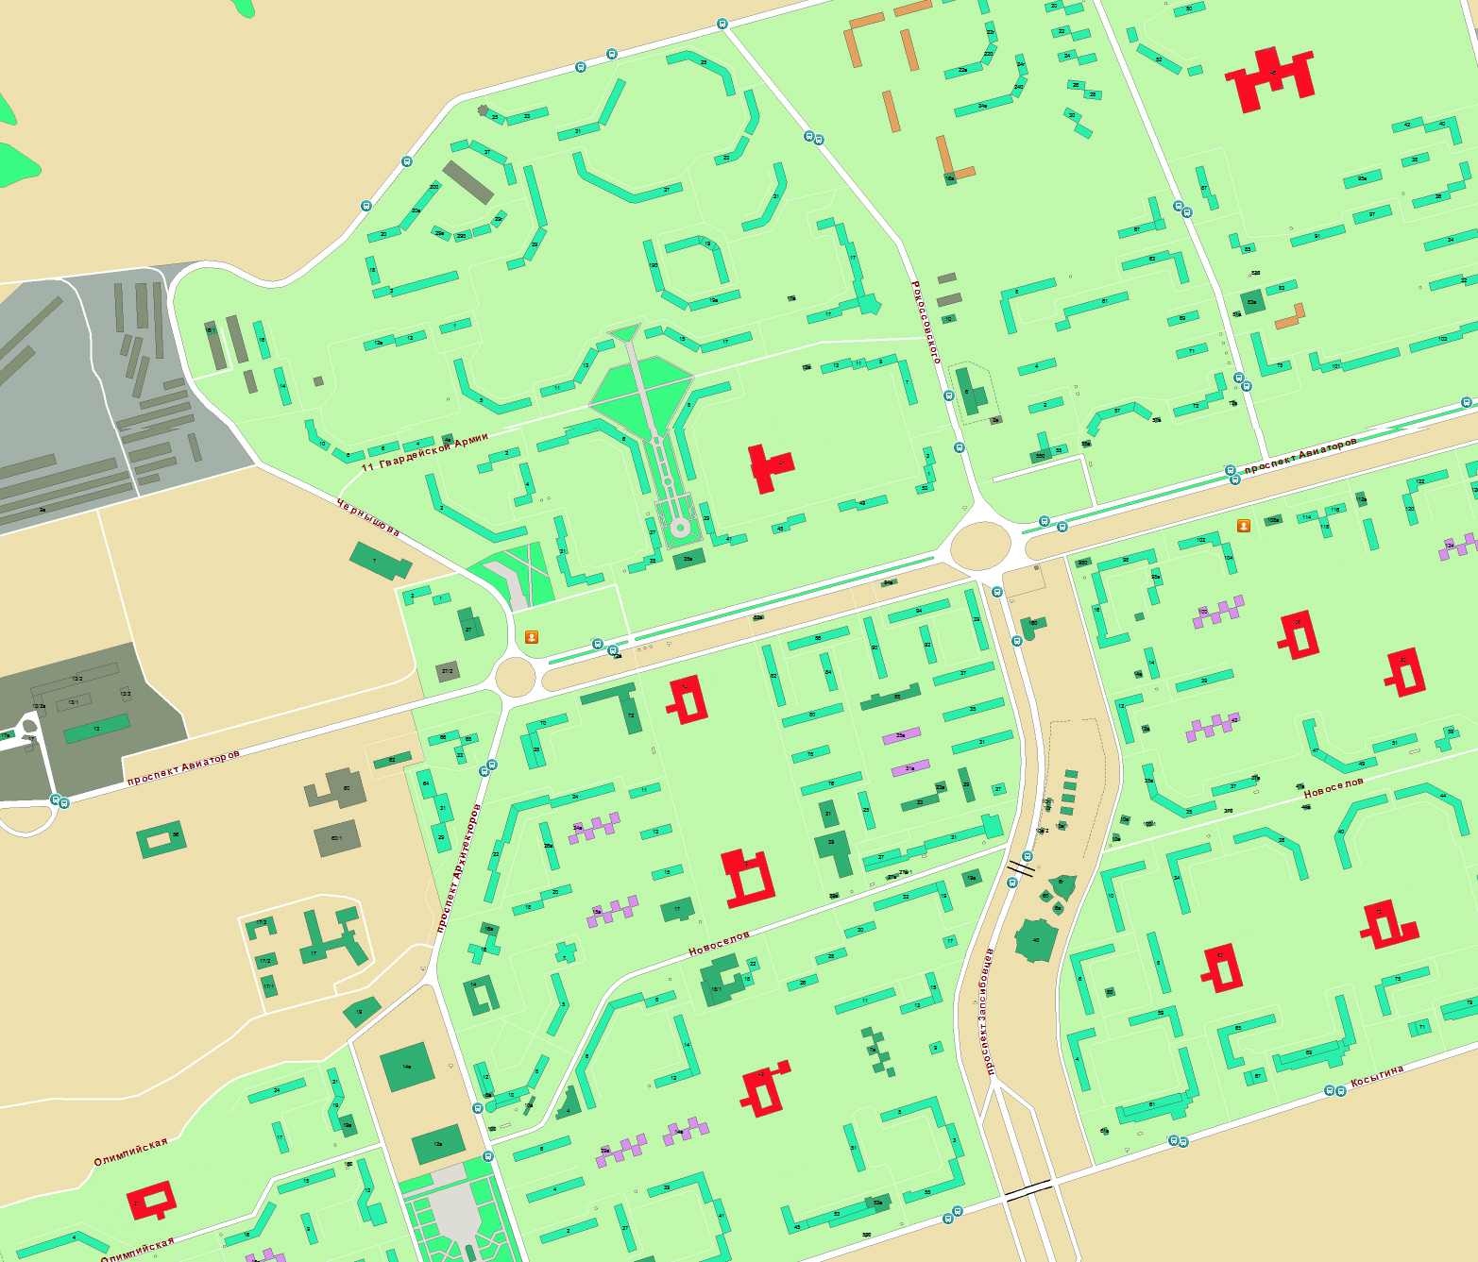
Карта распределения профилей в Новоильинском районе (11 кл.) в 20/21 уч.г.
СОШ №65
СОШ №14
СОШ №112
СОШ №107
СОШ №94
СОШ №13
СОШ №77
СОШ №36
Гимназия №59
Гимназия №32

- социально-гуманитарный
профиль (БУП-2004)

- социально-экономический
профиль (БУП-2004)

- химико-биологический
профиль (БУП-2004)

- информационно-технологический
профиль (БУП-2004)

- физико-математический
профиль (БУП-2004)

- технологический
профиль (ФГОС)

Карта распределения профилей в Заводском районе (10 кл.) в 2020/21 уч.г.
Приложение 2
Лицей №35
СОШ №49
СОШ №79
Лицей №46
СОШ №18
СОШ №5
СОШ №22
СОШ №93
Д/д-школа №95

- социально-экономический
профиль (ФГОС)
СОШ №102

- естественно-научный
профиль (ФГОС)

- технологический
профиль (ФГОС)
СОШ №81
- гуманитарный
профиль (ФГОС)

- универсальный
профиль (ФГОС)

Карта распределения профилей в Кузнецком районе (10 кл.) в 2020/21 уч.г.
Лицей №104
СОШ №71
СОШ №50
Гимназия №10

- социально-экономический
профиль (ФГОС)
- гуманитарный
профиль (ФГОС)

- технологический
профиль (ФГОС)
- универсальный
профиль (ФГОС)
Карта распределения профилей в Куйбышевском районе (10 кл.) в 20/21 уч.г.
СОШ №6
СОШ №9
СОШ №37
СОШ №69
СОШ №47
Гимназия №73
СОШ №92
СОШ №8

- социально-экономический
профиль (ФГОС)

- естественно-научный
профиль (ФГОС)

- технологический
профиль (ФГОС)

- гуманитарный
профиль (ФГОС)
- универсальный
профиль (ФГОС)

Карта распределения профилей в Орджоникидзевском районе (10 кл.) в 20/21 уч.г.
СОШ №61
СОШ №60
СОШ №64
СОШ №99
СОШ №29
Лицей №76
Лицей №27
СОШ №56
СОШ №110

- социально-экономический
профиль (ФГОС)

- естественно-научный
профиль (ФГОС)

- технологический
профиль (ФГОС)

- гуманитарный
профиль (ФГОС)

- универсальный
профиль (ФГОС)

Карта распределения профилей в Центральном районе (10 кл.) в 2020/21 уч.г.
Гимназия №48
СОШ №91
Гимназия №17
СОШ №41
Лицей №84 №26
Лицей №11 №26
СОШ №31
Лицей №34 №26
СОШ №101
СОШ №55
СОШ №4
Гимназия №44
Гимназия №70
СОШ №67
СОШ №72
Лицей №111 №26
Гимназия №62
СОШ №26
СОШ №12
СОШ №52
СОШ №97
СОШ №2

- социально-экономический
профиль (ФГОС)

- естественно-научный
профиль (ФГОС)

- технологический
профиль (ФГОС)

- гуманитарный
профиль (ФГОС)

- универсальный
профиль (ФГОС)

Карта распределения профилей в Новоильинском районе (10 кл.) в 20/21 уч.г.
СОШ №65
СОШ №14
СОШ №112
СОШ №107
СОШ №94
СОШ №13
СОШ №77
СОШ №36
Гимназия №59
Гимназия №32

- социально-экономический
профиль (ФГОС)

- естественно-научный
профиль (ФГОС)

- технологический
профиль (ФГОС)

- гуманитарный
профиль (ФГОС)

- универсальный
профиль (ФГОС)

